**安徽美信铝业有限公司**

**温室气体减排工作实施方案**

为了推进“节约型”公司建设，强化节能减排工作，提升资源利用效益，降低运行成本，按照《公共机构节能条例》和《濉溪开发区“大气污染物”专项行动实施方案》的有关要求，结合我公司实际，特制定本实施方案。

**一、指导思想**

深入贯彻落实科学发展观，以建立节约型公司为目标，通过深入宣传、创新机制、强化管理、健全制度等措施，突出抓好设备改造、节水、节电、节油和办公耗材、办公经费的节约等重点工作，引导广大干部职工树立节俭意识，自觉厉行节约，反对铺张浪费，全面推进能源、资源节约工作，完成2024年节能减排任务，进一步提高管理和服务水平，促进公司全面和谐发展。

**二、主要目标**

2024年，温室气体排放、节约能源、资源工作要实现以下主要目标：

(一) 单位产品温室气体排放在2023年基础上降低10%；

(二) 单位产品天然气和电的能耗指标在2023年基础上降低2%；

(三)初步建立管理规范、制度保障、职责明确、执行有效的节约能源、资源管理运行机制；

(四)干部职工节约能源、资源意识显著增强，把节约能源、资源变成自觉行动；

(五)节约能源和资源的技术、管理水平以及资源利用效率有较大提高。

2028年，单位产品温室气体排放量(t CO2)/吨力争降到12以下。

|  |  |  |  |
| --- | --- | --- | --- |
|  | 2023年 | 2024年 | 2028年 |
| 单位产品温室气体排放量(t CO2)/吨 | 15.1 | 13.5 | 12 |
| 原材料获取阶段 (t CO2)/吨 | 14.4 | 12.9 | 11.4 |
| 生产制造阶段 (t CO2)/吨 | 0.723 | 0.709 | 0.60 |

**三、实施措施方案**

**(一)切实做好节约能源工作**

1、切实做好工艺减碳工作

(1) 严格原材料管理。公司加大采购碳排值低的绿色铝锭来冲抵原铝的使用，进而降低二氧化碳的排放，将供应商的碳足迹报告，作为供应商入库和年度管理考核的依据之一。

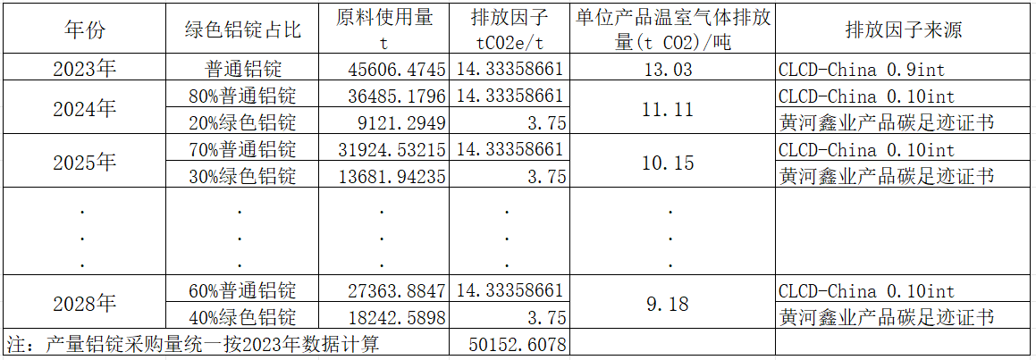

(2) 强化生产工艺管控，熔铸控制装炉量、点火时间、停机立板时间、次数、工艺废料量；冷轧不断优化退火工艺、进出炉时间，冷轧错峰生产等进一步降低天然气、电力的消耗。

(3) 调整产品结构，助力中国“3060”双碳战略。通过加强供应合格且低碳的绿色产品的形式，助力下游清洁能源产业发展。

(4) 提高清洁能源使用比例。优化能源消费结构，努力提高清洁能源使用比例是公司推动能源体系绿色低碳转型的重要手段。公司考虑计划并实施屋顶光伏项目。

2、切实做好辅助设施节约用电工作

(1) 抓好照明节电。

(2) 抓好办公及其他办公设备节电。

(3) 完善分项计量，准确统计用电

3、采用节能型设备

采用低损耗新型变压器，优化变压器的运行方式，应用高效电机，采用变频调速、斩波内馈调速节能技术提高用电效率，采用动态无功补偿技术，提高系统功率因数，抑制谐波。

**(二)加强节约天然气管理**

1、加强天然气管网道设备检查、维护和整治。

设备部要每星期定期巡视、检查、更换老化的供汽管线和设备，严禁跑冒滴漏现象，确保天然气管道及设备完好。

2、养成良好的用气习惯。

食堂用气尽量缩短时间，用后随手关闭阀门。

**（三）增加能源效率**

1、能源是温室气体的最大排放来源之一。增加能源效率可以减少能源消耗，降低排放。我们可以通过改善建筑物的能源效率、使用能源节省型器具、采用节能照明等方式来实现。

**（四）改变交通方式**

1、交通是温室气体的重要排放来源之一。汽车的尾气排放是造成空气污染和温室气体排放的主要原因之一。改变交通方式，例如步行、骑自行车、乘坐公共交通工具等，可以减少车辆的使用，从而减少温室气体的排放。

2、推广低碳生活方式，低碳生活方式是指通过改变生活方式、减少碳排放，以保护环境和气候的行为方式。像垃圾分类、减少使用不必要的包装和塑料制品、购买环保产品等低碳行为，可以减少对环境的污染和温室气体的排放。

**四、保障措施**

**(一)加强领导，明确责任**

为加强对节能工作的领导，安徽美信公司成立了节能工作领导小组，由瞿竞成为组长，肖佩为副组长，各部门负责人为成员，领导小组下设办公室，负责节能工作的日常管理。

**(二)加强宣传教育，提高节能意识**

广泛开展节能宣传教育，增强干部职工的资源忧患意识和节约意识。积极开展能源紧缺体验活动和节约能源、资源宣传周活动。每年6月、9月第一个星期开展能源资源紧缺体验活动，每年6月第二周为“资源节约宣传周”。

培养自觉节约能源、资源的良好习惯。在公共区域设施设备旁张贴节约标识，营造节约能源、资源氛围，提示职工时刻不忘节约能源、资源。引导干部职工减少使用一次性筷子、纸杯、签字笔、塑料购物袋等用品。倡导乘坐公共交通工具或骑自行车出行，减少私车使用。教育广大干部职工从节约一滴油、一度电、一滴水、一张纸、一粒米做起，培养自觉节约能源、资源的良好习惯。

通过以上措施，确保温室气体减排途径符合全球温升控制在1.5摄氏度的情景。

温室气体减排是全球共同议程，需要政府、企业和个人共同参与。只有我们积极采取措施，才能为保护环境、减缓气候变化和实现可持续发展做出贡献。

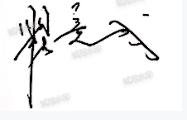

总经理：

安徽美信铝业有限公司

2024年02月01日